Braas Rubin 11V (H)+(P) Flachdachziegel Solarträgerpfanne

BMI Deutschland BRAAS

Eigenschaften

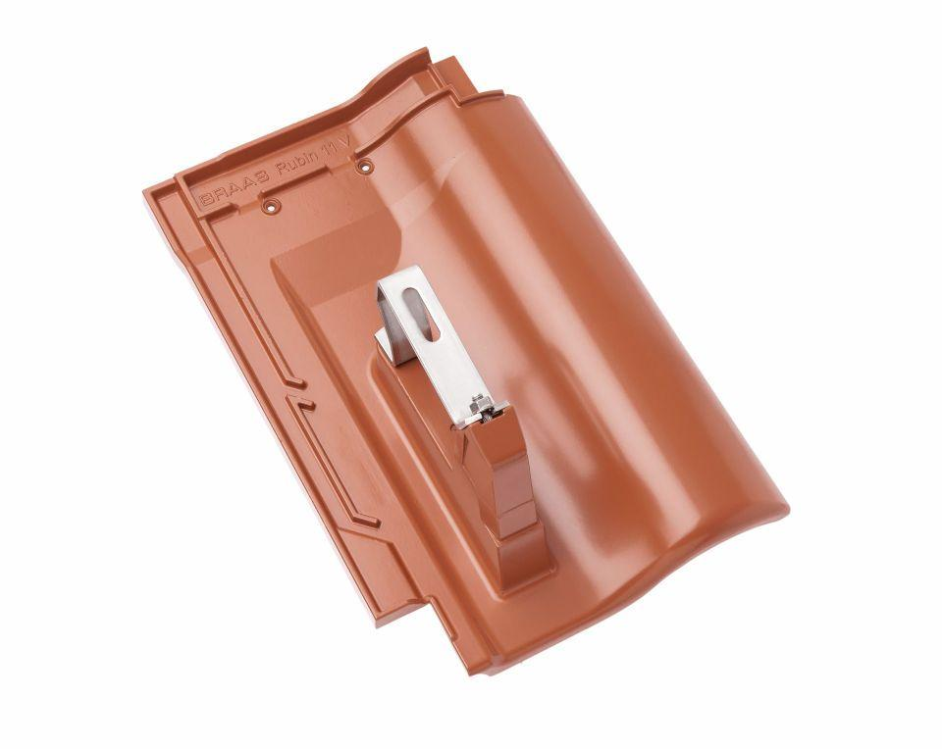

Farbton

anthrazit, braun, grau, rot, schwarz

Werkstoff

Aluminium

Breite (mm)

287,00

Höhe (mm)

203,00

Länge (mm)

438,00